Like Center Аяза Шабутдинова
Компания занимается предоставлением услуг в сфере инфо-бизнеса. Клиент обратился с потребностью собрать заинтересованных в развитии своих навыков и своего бизнеса людей на 2 офф-лайн мероприятия в городах Херсон и Николаев.
Для достижения поставленных целей были выбраны такие площадки как Фейсбук и Инстграм, в которых реклама была настроена «по интересам», «по демографическим факторам», «по должностям», целью рекламной кампании была выбрана «на конверсии». Трафик вёлся на лендинг посвящённый предстоящим мероприятиям. Сам лендинг также был создан нами.
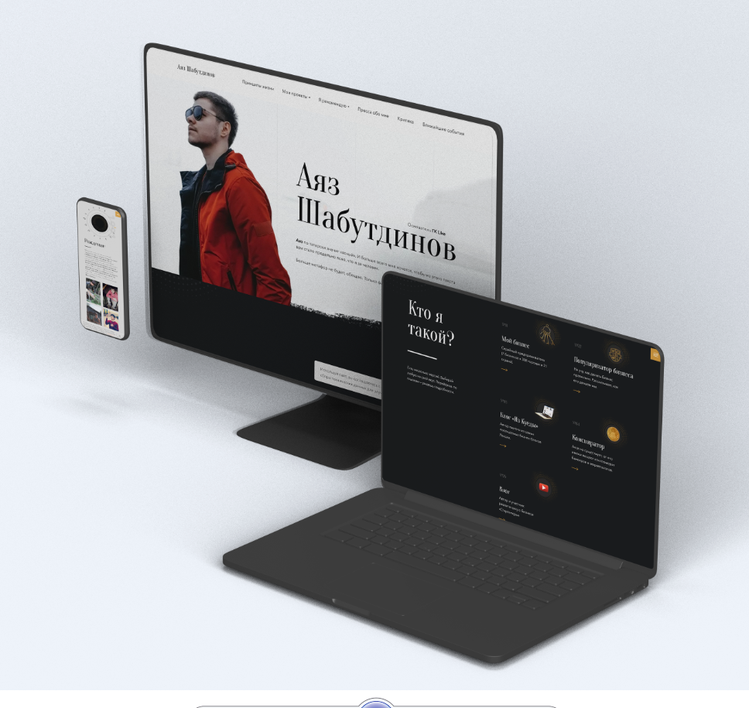

Таргетированая Реклама:
Херсон, Николаев
Цена заявки – 30грн
Количество заявок в сутки – 20

